|  |  |  |  |
| --- | --- | --- | --- |
|  | **UNIVERSIDAD NACIONAL AUTÓNOMA**  **DE MÉXICO**  **FACULTAD DE ECONOMIA** | | |
|  |  | | |
|  |  | | |
| **Comparación y Análisis del comportamiento entre índices bursátiles; S&P500 y S&P/BMV IPC, Durante los ciclos económicos de 2016-2024 y métodos de pronóstico.** | | |
|  | T E S I S |  |
|  | QUE PARA OBTENER EL TÍTULO DE: |  |
|  | **LICENCIADO EN ECONOMIA** |  |
|  | P R E S E N T A : |  |
|  | **JORGE DIEGO VALDEZ FONSECA** |  |
|  |  | **ASESOR ;**  **JUAN LUIS ORDAZ DIAZ**  CIUDAD UNIVERSITARIA, CDMX, 2025 |  |

**Capitulado (Índice General de capítulos).**

**Capítulo I: Interconexión de los mercados financieros.**

**Capítulo II: Teorías fundamentales sobre el comportamiento bursatil de los activos, en series.**

* 1. **Como se define un ciclo económico según diversas fuentes (especificar fuentes)**
  2. **Como funcionan los mercados financieros**
  3. **Importancia de los índices Bursatiles**
  4. **Teoría de los Mercados Eficientes Eugene Fama**
  5. **Teoría Dow del comportamiento de los mercados financieros**
  6. **¿Por qué podríamos considerar a los mercados financieros eficientes hoy en día?**
  7. **Introducción a los procesos estocásticos**
  8. **Machine Learning aplicada a finanzas**
* **Debe constar de una introduccion, capitulado, conclusiones y bibliografia.**
* **El marco teórico es el primer capítulo junto con los antecedentes, el contexto internacional, y los siguientes se desarrollan en la investigación.**
* **Los objetivos particulares deben verse reflejados en la estructura del capitulado.**
* **Al capitulado se previene que el investigador se aleje de objetivos planteados originalmente.**

**Introducción.**

La inclusión financiera ha permitido que hoy en día se produzca una mayor facilidad por parte de los consumidores el introducirse dentro de los mercados financieros produciendo un mayor desarrollo e incremento de crecimiento dentro de los mercados bursátiles, en esta investigación se buscara entender como se relacionan y bajo que condiciones se relacionan mas o menos dos mercados bursátiles diferentes siendo estos el mercado estadounidense representado por el S&P500 y el mercado mexicano por parte del S&P/BMV-IPC.

Los índices bursátiles son importantes parámetros a tener en cuenta para los inversionistas y también para poder tener una noción sobre el dinamismo de los mercados financieros, donde este tiene una importante función como punto de referencia para poder conocer la salud económica de los mercados financieros, en este caso se consideraran dos índices el IPC-BMV que es el índice que opera en el mercado mexicano por parte de la Bolsa Mexicana de Valores, mientras que el S&P500 que es uno de los índices más importantes a nivel global si no es el que más importante, ya que nos da una importante perspectiva del mercado bursátil más grande del mundo el cual tiene afectaciones directas sobre otros mercados financieros, teniendo importantes repercusiones que afectan o pueden contagiar mercados menos consolidados como el Europeo, Asiático o en este caso el mercado mexicano.

En este estudio los periodos de ciclos económicos que se consideran en este estudio a través de medios especializados de investigación por expertos, teniendo en cuenta un análisis macroeconómico con variables importantes como el empleo, inflación, PIB de los países de estudio, principalmente enfocado en el análisis cualitativo.

Se busca reconocer que fases o patrones se repiten en determinadas circunstancias o etapas de ciclos para poder reconocer la tendencia o variables significativas que permitan coincidir con tendencias pasadas de la misma etapa del ciclo que coincide en fase y así mismo comprender la siguiente etapa o que factores importantes determinan esa fase en concreto.

En este estudio se busca comparar y entender como han reaccionado los índices ante diferentes situaciones macroeconómicas, y sus movimientos a través de los ciclos económicos, identificando los sectores que tienen una mayor significancia que repercutan en el comportamiento del mismo a su vez es de bastante consideración identificar tendencias de mercado, fortalezas y vulnerabilidades, que pudieran darnos una perspectiva amplia sobre el comportamiento de al economía general y de los mercados financieros.

Se busca ofrecer una visión comparativa y detallada que permita comprender las diferencias y el tipo de relación de causalidad que pudiera ejercer el S&P500 sobre el IPC-BMV, además de entender bajo que periodos pueden correlacionar positiva o negativamente, buscando el apoyo de modelos econométricos y financieros, que permitan cuantificar la información, sacados de bases de datos de medios especializados.

**Capítulo I: Interconexión de los mercados bursátiles.**

Durante la apertura económica global producida por la destrucción de las barreras comerciales o la minimización de estas, generando cambios dentro de las nuevas reglas que comprenderían sobre cómo se comportarían los nuevos estándares y reglas que definirían la interacción entre los agentes económicos, teniendo implicaciones tanto positivas como negativas, por un lado, beneficiaria por parte de las empresas el poder generar financiación por parte de entidades extranjeras, pero también

**Capítulo II: Teorías fundamentales sobre el comportamiento bursatil de los activos, en series.**

**Analisis de la Teoría Dow**

Dentro de las finanzas es importante tener en cuenta esta postura ya que nos pone una serie de postulados principalmente relacionado al comportamiento de los índices, donde se busca identificar cuestiones de la naturaleza propia de las acciones reflejadas principalmente en el análisis técnico.

Dentro de la teoría Dow se puede ver que sigue unos principios fundamentales los cuales señala dentro del comportamiento bursátil, y los diferentes tipos de tendencias que pudieran seguir, dentro de los cuales se consideran los siguientes elementos:

* **El precio descuenta todo:**

En este caso señala que el total de la información esta dentro de los precios, tanto la información de los diferentes periodos que pudiera haber, información pasada, del presente, e inclusive información futura la cual se encuentra descontada de los precios de una acción, donde indica que afectaciones en las tasas de interés, cambios en la inflación o hasta las expectativas, relacionadas a la volatilidad implícita están dentro de la cotización bursátil.

* **Tendencias de mercados:**

Dentro del ámbito bursátil los precios de las acciones tienen diferentes tipos de comportamiento, por lo que no siguen una trayectoria recta, que indique el comportamiento del activo como una constante, ya que para esto siempre se tendría el mismo precio del activo, estando en perfecto equilibrio, entre las posiciones de compra y venta, por lo que tampoco habría volatilidad ni oportunidades para ganar dinero, pudiéndose definir con la frase “ceteris paribus”, la volatilidad es una de las principales razones que pueden generar un beneficio anqué también se puede cuantificar como un riesgo dependiendo de la situación.

Se consideran tres tendencias de mercado:

**Tendencia primaria** - Es la que se podría considerar como la mas importante ya que se estima que tiene una duración entre un intervalo de uno a tres años.

**Tendencia secundaria** – Esta tendencia es la que nos indica la dirección opuesta la primaria, siempre teniendo un comportamiento opuesto al principal, pero con un intervalo mucho menor de tiempo, siendo un estimado entre 3 semanas y 3 meses pudiendo ser llamado inclusive en algunos casos como correcciones de mercado, por lo que es bastante más volátil que la tendencia primaria.

**Tendencia terciaria o menor** - Son las que va en dirección opuesta a las tendencias secundarias, con una duración estimada de menos de tres semanas, donde es la menos importante de las tres ya que es la mas pequeña y tiene un intervalo de tiempo máximo de tres semanas.

**Fases de la tendencia primaria:**

Las tendencias primarias estan compuestas por tres fases;

las tendencias primarias alcistas, formadas por una *fase de acumulación, fase de participación publica y fase de euforia.*

Tendencias primarias bajistas, las cuales contienen una *fase de distribución, fase de participación pública y por último la fase de pánico,*

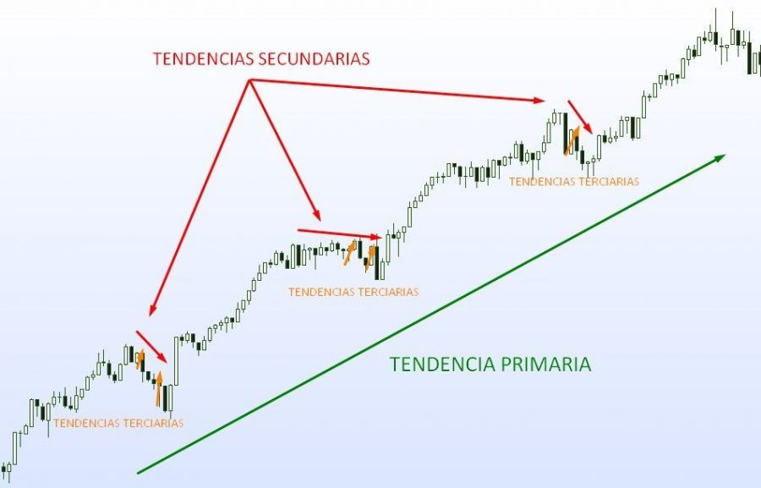

**Por lo que la teoría se confirma de forma empírica que la tendencia deber ir a la par con el volumen bursatil;** siendo este la cantidad total de acciones o titulos que se negocian en un mercado financiero durante un periodo de tiempo específico, generalmente un día de la negociación. Es un indicador de la actividad y el interes de los inversores en un valor de mercado particular, calculándose como la cantidad de acciones que cambian de dueño entre compradores y vendedores durante un periodo determinado, el alto volumen indica que el mercado tiene mucha actividad por lo que se ve que hay mucha compra-venta activa de titulos, donde un volumen bajo puede verse que hay poco interes sobre la actividad o el activo del mercado en especifico.

Donde se observa que al haber un volumen bursatil elevado se debe ir a la par con la tendencia, esto es cuando la tendencia es alcista el volumen aumenta y por ende el precio sube, al disminuir el volumen bursatil el precio baja y a su vez se crea una tendencia bajista.

Ademas otro postulado de la teoría Dow indica que la tendencia se mantiene en vigencia hasta que se logre demostrar lo contrario, quiere decir hasta que se genere un cambio de tendencia, con esto se refiere a que cuando el mercado tiene tendencia alcista se mantiene constante en cuanto a esa naturaleza hasta que se genere un cambio de tendencia a la bajista, y un mercado con tendencia bajista se mantiene constante hasta que se dé un cambio a un mercado con tendencia alcista.

Con la teoría Dow nos fundamenta la razon en la que se habla los principios de información de precios, tendencias y sus fases ademas de la correlacion entre los índices, por lo que es importante tener en cuenta sus estipulados para el trabajo de esta investigación a su vez.

Para el análisis del comportamiento de los activos de mercado se usan medidas de tiempo para identificar la habilidad de las series de tiempo sobre los retornos, la teoría Dow se utilizo para poder predecir los movimientos del mercado, buscando explicar las tendencias de Bear market y el Bull Market.

Teoría Dow es muy usada para estrategias de mercado relacionadas al market timing, además de también poder resultados relevantes a estrategias de momentum, la teoría Dow habla de los movimientos de los mercados de acciones siendo esta parte de la base de la teoría para explicar las predicciones del mercado, ya que busca reconocer las tendencias de los comportamientos de las acciones y a su vez tratar de entender el comportamiento del mercado o inclusive predecirlo.

**El promedio descuenta todo:**

Las fluctuaciones de los precios de cierre diarios de Dow Jones y el promedio industrial a través de la composición del índice en, por lo que en la teoría nos indica

**Analisis de la Teoría de las Ondas de Elliott.**

**Creador: Ralph Nelson Elliott**

• **Relación con Dow:** Toma la idea de que los mercados se mueven en tendencias y ciclos, como postulaba Dow, pero la lleva más allá con una estructura más detallada basada en ondas (impulsivas y correctivas).

• **Contribución:** Introduce un modelo fractal de movimiento del mercado.

Según la **Teoría de las Ondas de Elliott**, el **movimiento de los precios** del mercado sigue **estructuras repetitivas**, llamadas **ondas**, que se comportan de forma fractal:

* Una **tendencia principal** (por ejemplo, una gran subida del mercado en un año) está compuesta por sub-movimientos más pequeños que tienen la misma forma (mini ondas).
* Esos sub-movimientos también están formados por otras ondas más pequeñas, y así sucesivamente.

**Analisis de la Teoría de los Mercados Eficientes.**

**• Creador: Eugene Fama (1960s)**

**• Relación con Dow: Aunque esta teoría contradice algunos principios de la Teoría de Dow (especialmente que se pueden predecir tendencias), la EMH surgió como una evolución del pensamiento sobre cómo la información se refleja en los precios.**

**• Contribución: Propone que toda la información disponible ya está reflejada en los precios.**

**Teoría del Ciclo Económico**

* **Relación con Dow: La Teoría de Dow sugería que los mercados financieros reflejan las condiciones económicas. Esto se conecta con la idea moderna de que el ciclo económico (expansión, pico, recesión, recuperación) se ve reflejado en el comportamiento de los precios del mercado.**

**Teoría de los Canales y Tendencias**

* **Relación con Dow: Se deriva del principio fundamental de que el mercado se mueve en tendencias. Se ha refinado con herramientas como:**
  + **Canales de regresión.**
  + **Líneas de tendencia paralelas.**

**Hipotesis de los Mercados Fractales.**

**Link :** [**https://es.scribd.com/document/603919888/Teoria-de-Dow**](https://es.scribd.com/document/603919888/Teoria-de-Dow)